NHIỆT ĐỘ
Bài 1: Chọn nhiệt kế chỉ nhiệt độ thích hợp với tranh sau
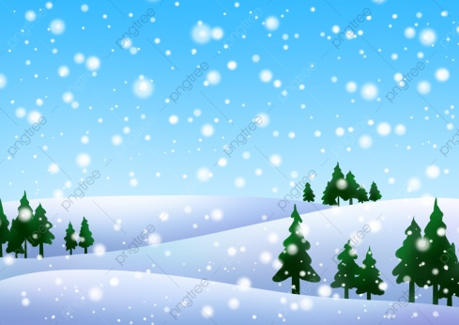
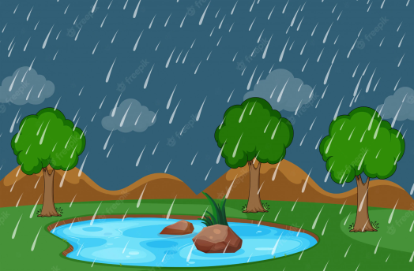


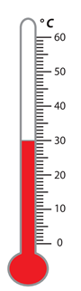
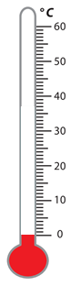
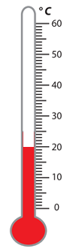

Bài 2: Viết vào chỗ chấm
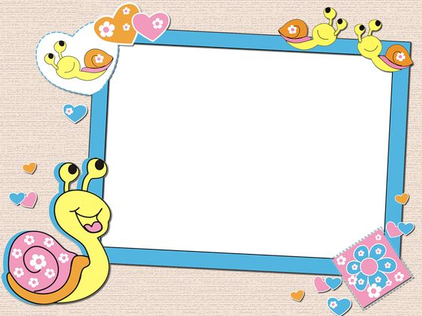

a. Hai mươi lăm độ xê viết là.....
b. 37˚C đọc là.......
c. 0 ˚C đọc là
d. 36˚C đọc là.......

Phần II. Tự luận
Bài 1: Đọc số đo nhiệt độ trên mỗi nhiệt kế sau
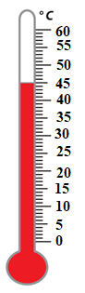
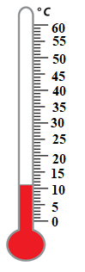
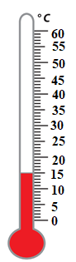

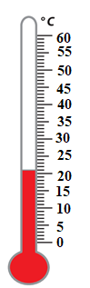
Bài 2: Quan sát tranh, trả lời câu hỏi
Nhiệt độ cốc nước trong hình vẽ là bao nhiêu độ C?  Nếu đặt cốc nước ra ngoài trời nắng thì nhiệt độ của cốc nước sẽ tăng lên hay giảm đi?  Nếu cho cốc nước vào tủ lạnh thì nhiệt độ của cốc nước sẽ tăng lên hay giảm đi? | 
Bài 3: Hãy sử dụng nhiệt kế để đo và cho biết nhiệt độ của một ngày trời nắng, một ngày trời mưa
Bài 4: Sử dụng nhiệt kế để đo và cho biết nhiệt độ hiện tại của cơ thể.
Bài 5: Hãy hỏi người thân để biết nhiệt độ của nước đang sôi, nhiệt độ của nước đá đang tan.
Bài 6: Quan sát tranh điền chữ cao hơn, thấp hơn vào chỗ chấm
Nhiệt độ của một ngày trời lạnh.............................nhiệt độ của một ngày trời nắng nóng.
Nhiệt độ của các ngày vào mùa hè.............................nhiệt độ của các ngày vào mùa đông.
Nhiệt độ của cốc nước nóng.............................nhiệt độ của cốc nước đá.
Nhiệt độ của cốc kem .............................nhiệt độ của một cốc sữa nóng.

